- 通过epoll的边沿触发，非阻塞，实现服务器和客户端聊天
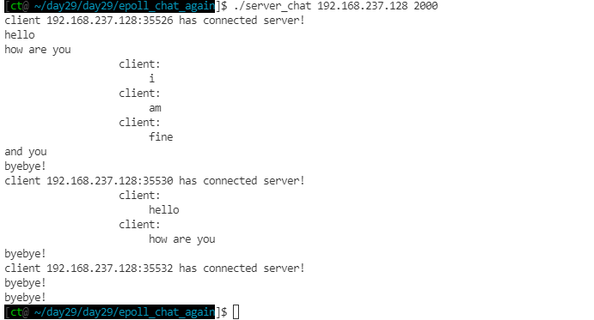
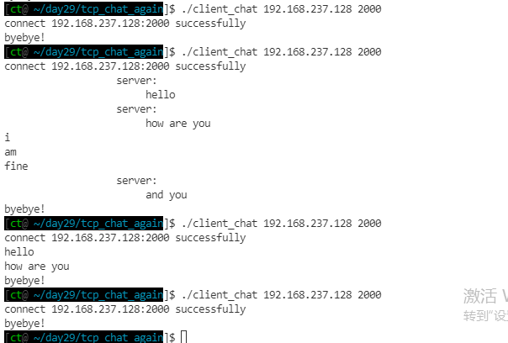
2、通过epoll的水平触发，实现客户端断开后，能够再次连接的即时聊天
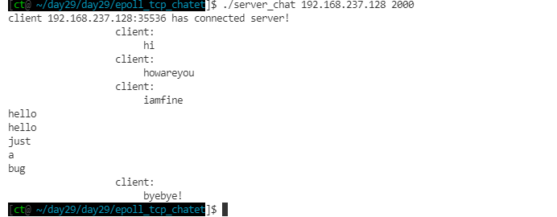
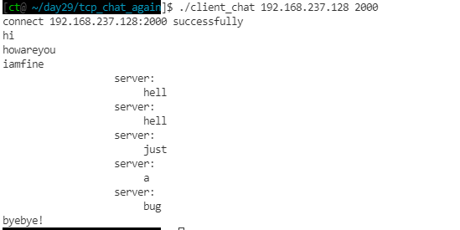
---------------------
人生最重要的事情，就是在关键节点做正确的事！

